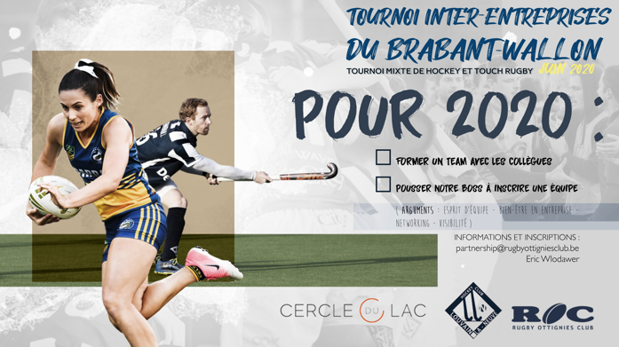

Vous souhaitez

- Renforcer l’esprit d’équipe, par la pratique d’une activité sportive commune
- Développer un programme de “Bien-Être en Entreprise” pour vos collaborateurs
- Rejoindre un environnement favorable au networking et aux échanges commerciaux
- Développer la visibilité de votre entreprise

Le Cercle du Lac, le Rugby Ottignies Club et
le Hockey Club de Louvain-la-Neuve vous proposent de participer au 1er tournoi inter-entreprises du Brabant Wallon en juin 2020

N’attendez plus

- Informez vos employés, partagez l’info avec vos collègues
- Inscrivez une ou plusieurs équipes à ce tournoi de Hockey et Touch Rugby (sans contact)
- Choisissez la version du tournoi auquel vous participez : Loisir ou Compétition
- Après l’inscription, c’est parti pour les séances de préparation physique avec votre team

Inscriptions avant le 20 avril 2020

Les frais d’inscriptions : 1.500 euros par équipe de 10 joueurs et incluant :
- 10 séances de préparation au tournoi et à l’entraînement physique
- Assurance individuelle
- T-shirt de l’événement par joueur
- Maillot floqué à l’effigie de votre équipe – entreprise par participant
- Visibilité de votre société sur le site web et sur les lieux de l’événement
- Lunch pack pour chaque membre de l’équipe le jour du tournoi

Contact : Eric Wlodawer – Partnership@rugbyottigniesclub.be

